重庆市荣昌区人民医院
国家重点监控企业自行监测方案

二O二一年一月

编 制 单 位（公章）：重庆市荣昌区人民医院

审 核 单 位（公章）：

签 发 人：郑波

电 话：46783086
传 真：
地 址：重庆市荣昌区昌元街道广场北路3号
邮 编：402460

目 录
一、基本情况 4
二、自行监测内容 4
2.1 污染源手工监测点位、指标和频次 - 4 -
2.2 质量控制 - 5 -
2.3 监测方法、依据和仪器 - 6 -
2.4 监测评价标准依据 - 7 -
三、监测点位及厂区平面图 8
四、监测结果公开时限 8

根据《国家重点监控企业自行监测及信息公开办法（试行）》（以下简称“自行监测办法”）和《“十二五”主要污染物总量减排监测办法》要求， 重庆市荣昌区人民医院 为规范自行监测及信息公开行为，自觉履行法定义务和社会责任，特制定本监测方案。

一、基本情况
表1-1 企业基础信息表
企业名称 | 重庆市荣昌区人民医院
法人代表 | 郑波
建设地点 | 重庆市荣昌区昌元街道广场北路3号 |  |  |  | 邮编 |  | 402460
中心经纬度 | 中心经度为105度35分516.48秒 中心纬度为 29度34分36.47分
联系人 | 郑波 | 联系电话 |  | 手机：13709408155
联系人 | 郑波 |  |  | 固定电话：
所属行业 | 综合医院
级别等级 | 二级
病床数 | 800
员工总数 | 1429
自行监测类型 | 废水 有组织废气 ☑无组织废气□周边环境土壤 R厂界噪声 □周边环境水 □周边环境空气 □周边环境噪声
自行监测方式 | R自测 第三方，（重庆朕尔医学研究院有限公司、重庆惠源检测技术有限公司）
是否安装自动监测设备 | □是 否 |  | 自动监测设备类型和监测项目

二、自行监测内容
2.1 污染源手工监测点位、指标和频次、监测方法、依据及其限值
类别 | 污染源 | 监测点位 | 手工监测指标 | 监测频次
废水 | 医疗废水 | DW01 | 阴离子表面活性剂 | 瞬时采样 至少3个瞬时样；1次/月
废水 | 医疗废水 | DW01 | 化学需氧量 | 瞬时采样 至少3个瞬时样；1次/周
废水 | 医疗废水 | DW01 | 五日生化需氧量 | 瞬时采样 至少3个瞬时样；1次/季
废水 | 医疗废水 | DW01 | 动植物油 | 瞬时采样 至少3个瞬时样；1次/季
废水 | 医疗废水 | DW01 | 总氰化物 | 瞬时采样 至少3个瞬时样；1次/季
废水 | 医疗废水 | DW01 | 石油类 | 瞬时采样 至少3个瞬时样；1次/季
废水 | 医疗废水 | DW01 | 挥发酚 | 瞬时采样 至少3个瞬时样；1次/季
废水 | 医疗废水 | DW01 | 悬浮物 | 瞬时采样 至少3个瞬时样；1次/周
废水 | 医疗废水 | DW01 | 粪大肠菌群 | 瞬时采样 至少3个瞬时样；1次/月
废水 | 医疗废水 | DW01 | 色度 | 瞬时采样 至少3个瞬时样；1次/月
废水 | 医疗废水 | DW01 | 总余氯 | 瞬时采样 至少3个瞬时样；1次/季
废水 | 医疗废水 | DW01 | 志贺氏菌 | 瞬时采样 至少3个瞬时样；1次/半年
废水 | 医疗废水 | DW01 | 总氰化物 | 瞬时采样 至少3个瞬时样；1次/季
废水 | 医疗废水 | DW01 | 沙门氏菌 | 瞬时采样 至少3个瞬时样；1次/季
废水 | 医疗废水 | DW01 | pH值 | 瞬时采样 至少3个瞬时样；1次/季
无组织废气 | 厂界 | DA001 | 甲烷 | 瞬时采样 至少3个瞬时样；1次/季
无组织废气 | 污水处理站 | DA002 | 硫化氢、氨、甲烷、臭气浓度、氯气 | 瞬时采样 至少3个瞬时样；1次/季
按照重庆市荣昌区人民医院《排污许可证》要求，手工监测监测点位、指标、频次，见表2-1。
2.2 手工监测质量控制
按照信息公开办法要求，重庆市荣昌区人民医院采取网络平台定期向公众公开自行监测信息，对自行监测结果及信息公开内容的真实性、准确性、完整性负责。具体质量控制由所委托的第三方公司实施，
重庆市荣昌区人民医院：
- 安装能够达到污染物排放标准的污染物治理设施。
- 正常运行污染治理设施。
- 按照规范建设规范的排污口。
- 协助监测单位完成监测工作。
第三方公司应：
（1）具有与监测排放污染物相适应的采样、分析等专业设备。
（2）监测仪器仪应由具有资质的计量认证的检测机构进行检定或校准合格，并周期进行复检。
（3）有制定并实施健全的环境监测工作和质量管理制度。
（4）符合环境保护主管部门规定的其他条件。
（5）每次采样前做采样方案包括采样方法，监测点位示意图，以及监测质量保证与质量控制要求，监测数据记录、整理和存档符合公司体系要求。
（6）公司已取得计量认证且在重庆市生态环境局备案。
2.3手工监测方法、依据和仪器
手工监测方法、依据和仪器见表2-2。
类别 | 检测项目 | 检测方法 | 检测依据
 | pH | 便携式pH计法 | 《水和废水监测分析方法》(第四版) 3.1.6.2国家环保总局（2002年）
 | 化学需氧量 | 水质 化学需氧量的测定 重铬酸盐法 | HJ 828-2017
 | 五日生化需氧量 | 水质 五日生化需氧量（BOD₅）的测定  稀释与接种法 | HJ 505-2009
 | 悬浮物 | 水质 悬浮物的测定 重量法 | GB/T 11901-1989
 | 石油类、动植物油 | 水质 石油类和动植物油类的测定  红外分光光度法 | HJ 637-2018
 | 粪大肠  菌群 | 医疗机构污水和污泥中粪大肠菌群的检验方法 | 医疗机构水污染物排放标准（GB 18466-2005）附录A
 | 阴离子表面活性剂 | 水质 阴离子表面活性剂的测定  亚甲蓝分光光度法 | GB/T 7494-1987
 | 氨氮 | 水质 氨氮的测定 纳氏试剂分光光度法 | HJ 535-2009
 | 色度 | 水质 色度的测定 稀释倍数法 | GB/T 11903-1989
 | 总余氯 | 水质 游离氯和总氯的测定 N,N-二乙基-1,4-苯二胺分光光度法 | HJ 586-2010
 | 沙门氏菌 | 医疗机构污水及污泥中志贺氏菌的检验方法 | 医疗机构水污染物排放标准（GB 18466-2005）附录C
 | 志贺氏菌 | 水质 总α放射性的测定 厚源法 | HJ 898-2017
 | 挥发酚 | 水质 挥发酚的测定 4-氨基安替比林分光光度法 | HJ 503-2009
 | 总氰化物 | 水质 氰化物的测定 容量法和分光光度法 | HJ 484-2009
无组织废气 | 氨 | 环境空气和废气 氨的测定 纳氏试剂分光光度法 | HJ 533-2009
无组织废气 | 硫化氢 | 亚甲基蓝分光光度法 | 《空气和废气监测分析方法》（第四版）5.4.10.3环境保护总局（2003年）
无组织废气 | 臭气浓度 | 恶臭污染环境监测技术规范 | HJ 905-2017
无组织废气 | 臭气浓度 | 空气质量 恶臭的测定 三点比较式臭袋法 | GB/T 14675-1993
无组织废气 | 氯气 | 固定污染源排气中氯气的测定 甲基橙  分光光度法 | HJ/T 30-1999
无组织废气 | 甲烷 | 环境空气总烃、甲烷、非甲烷总烃的测定 直接进样-气相色谱法 | HJ 604-2017

表2-2
2.4手工监测评价标准依据
手工监测评价标准依据见表2-3
表2-3
污染源 | 污染物 | 标准依据
医疗废水 | pH、化学需氧量、五日生化需氧量、悬浮物、石油类、动植物油、阴离子表面活性剂、挥发酚、总氰化物、粪大肠菌群 | 《医疗机构水污染物排放标准》（GB18466-2005）
无组织废气 | 硫化氢、氨、甲烷、臭气浓度、氯气 | 《医疗机构水污染物排放标准》（GB18466-2005）

三、监测点位及厂区平面图
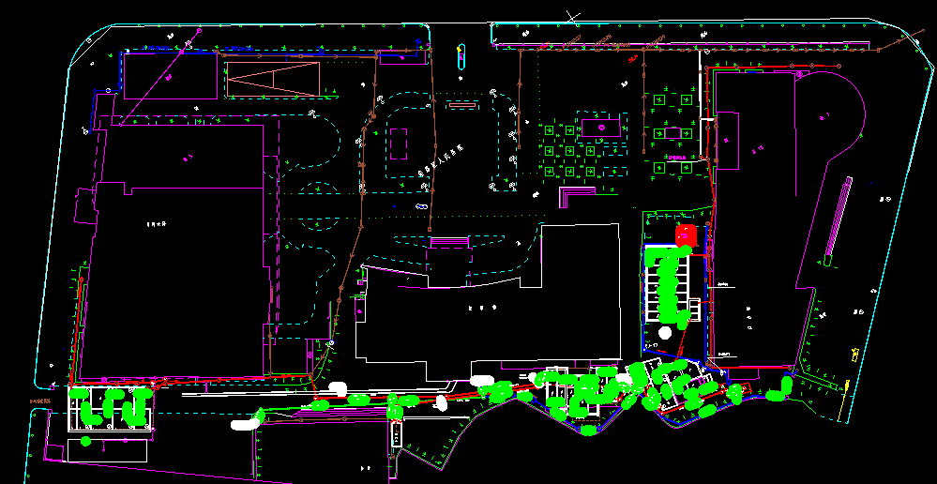

四、监测结果公开时限
手工监测数据监测结果每次监测完成、取得检测报告后次日内在规定网站上和本单位电子显示屏上公布。

